Министерство науки и высшего образования Российской Федерации
Российский химико-технологический университет имени Д. И. Менделеева
Факультет цифровых технологий и химического инжиниринга
Кафедра информационных компьютерных технологий

ОТЧЕТ
ПО ЛАБОРАТОРНОМУ ПРАКТИКУМУ

«Численные методы в среде MATLAB»
Лабораторная работа 6

ВЫПОЛНИЛА: Мосолова В.Г. КС-24
ПРОВЕРИЛА: Филиппова Е.Б.

Москва
2023

Теоретическая часть
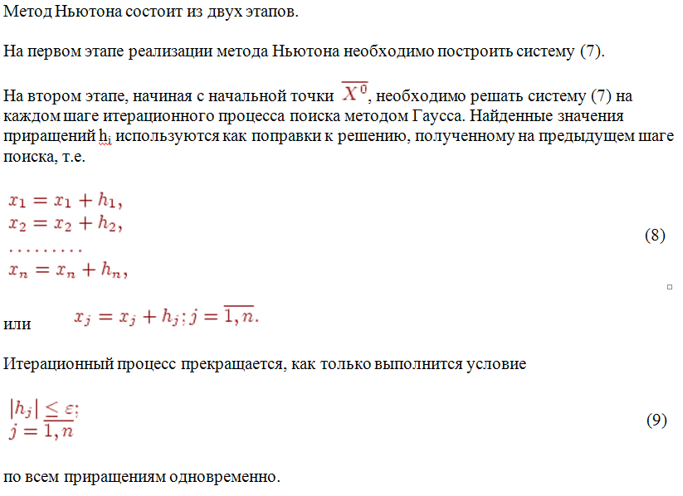
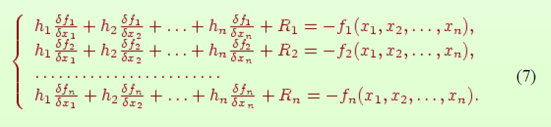
- Метод Ньютона:
Для применения метода Ньютона необходимо выполнение следующих двух условий:
1. Существование частных производных первого порядка, входящих в матрицу Якоби
2. Матрица Якоби для каждой итерации должна быть невырожденная.

- Метод Простых итераций:
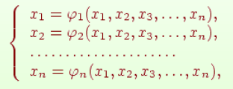
Для применения этого метода исходная система должна быть преобразована к виду
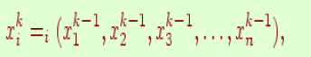
Далее, выбрав начальное приближение и используя систему, строим итерационный процесс поиска по схеме:
т.е. на каждом k-ом шаге поиска вектора переменных находим , используя значения переменных, полученные на шаге (k-1).
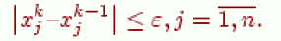
Итерационный процесс поиска прекращается, как только выполнится условие
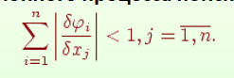
При этом условие (3) должно выполняться одновременно по всем переменным. Метод простых итераций используется для решения таких систем нелинейных уравнений, в которых выполняется условие сходимости итерационного процесса поиска, а именно:

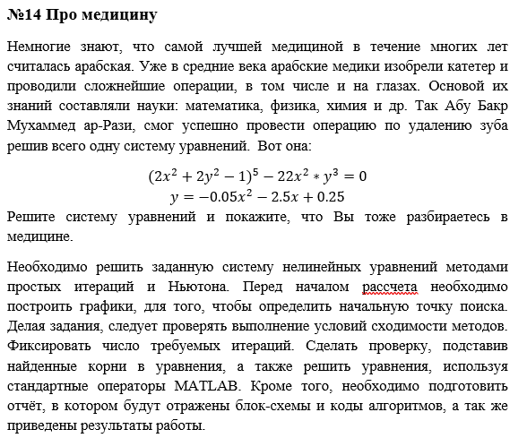
Практическая часть

График:
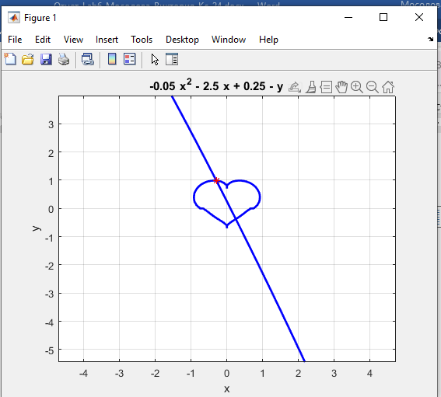

Вывод программы(код приложен к отчету к отчёту в файле lab6.m):

Решение fsolve

xr =

-0.2976 0.9895

Якобиан
[20*x*(2*x^2 + 2*y^2 - 1)^4 - 44*x*y^3, 20*y*(2*x^2 + 2*y^2 - 1)^4 - 66*x^2*y^2]
[ - x/10 - 5/2, -1]

Определитель Якобиана
32*x^9*y - 320*x^9 + 800*x^8*y + 128*x^7*y^3 - 1280*x^7*y^2 - 64*x^7*y + 640*x^7 + 3200*x^6*y^3 - 1600*x^6*y + 192*x^5*y^5 - 1920*x^5*y^4 - 192*x^5*y^3 + 1920*x^5*y^2 + 48*x^5*y - 480*x^5 + 4800*x^4*y^5 - 4800*x^4*y^3 + 1200*x^4*y + 128*x^3*y^7 - 1280*x^3*y^6 - 192*x^3*y^5 + 1920*x^3*y^4 + 96*x^3*y^3 - (4833*x^3*y^2)/5 - 16*x^3*y + 160*x^3 + 3200*x^2*y^7 - 4800*x^2*y^5 + 2400*x^2*y^3 - 165*x^2*y^2 - 400*x^2*y + 32*x*y^9 - 320*x*y^8 - 64*x*y^7 + 640*x*y^6 + 48*x*y^5 - 480*x*y^4 + 28*x*y^3 + 160*x*y^2 + 2*x*y - 20*x + 800*y^9 - 1600*y^7 + 1200*y^5 - 400*y^3 + 50*y

-----------------------------------------------------
Метод простых итераций
Не выполняется условие сходимости
20.0254>1
-----------------------------------------------------
Метод Ньютона
Корни Х = -0.56086 Y = 1.4977
Количество итераций 101

Вывод
Таким образом, в процессе выполнения данной лабораторной работы я решала системы нелинейных уравнений в MATLAB, изучила и применила на практике методы простых итераций и Ньютона для решения СНУ.
Метод простых итераций не сошелся, так как норма матрицы Якоби > 1.
В методе Ньютона выполнены условия существования частных производных первого порядка, входящих в матрицу Якоби и невырожденной матрицы Якоби для каждой итерации, но подобрать начальное приближение для сходимости к корню не удалось.

